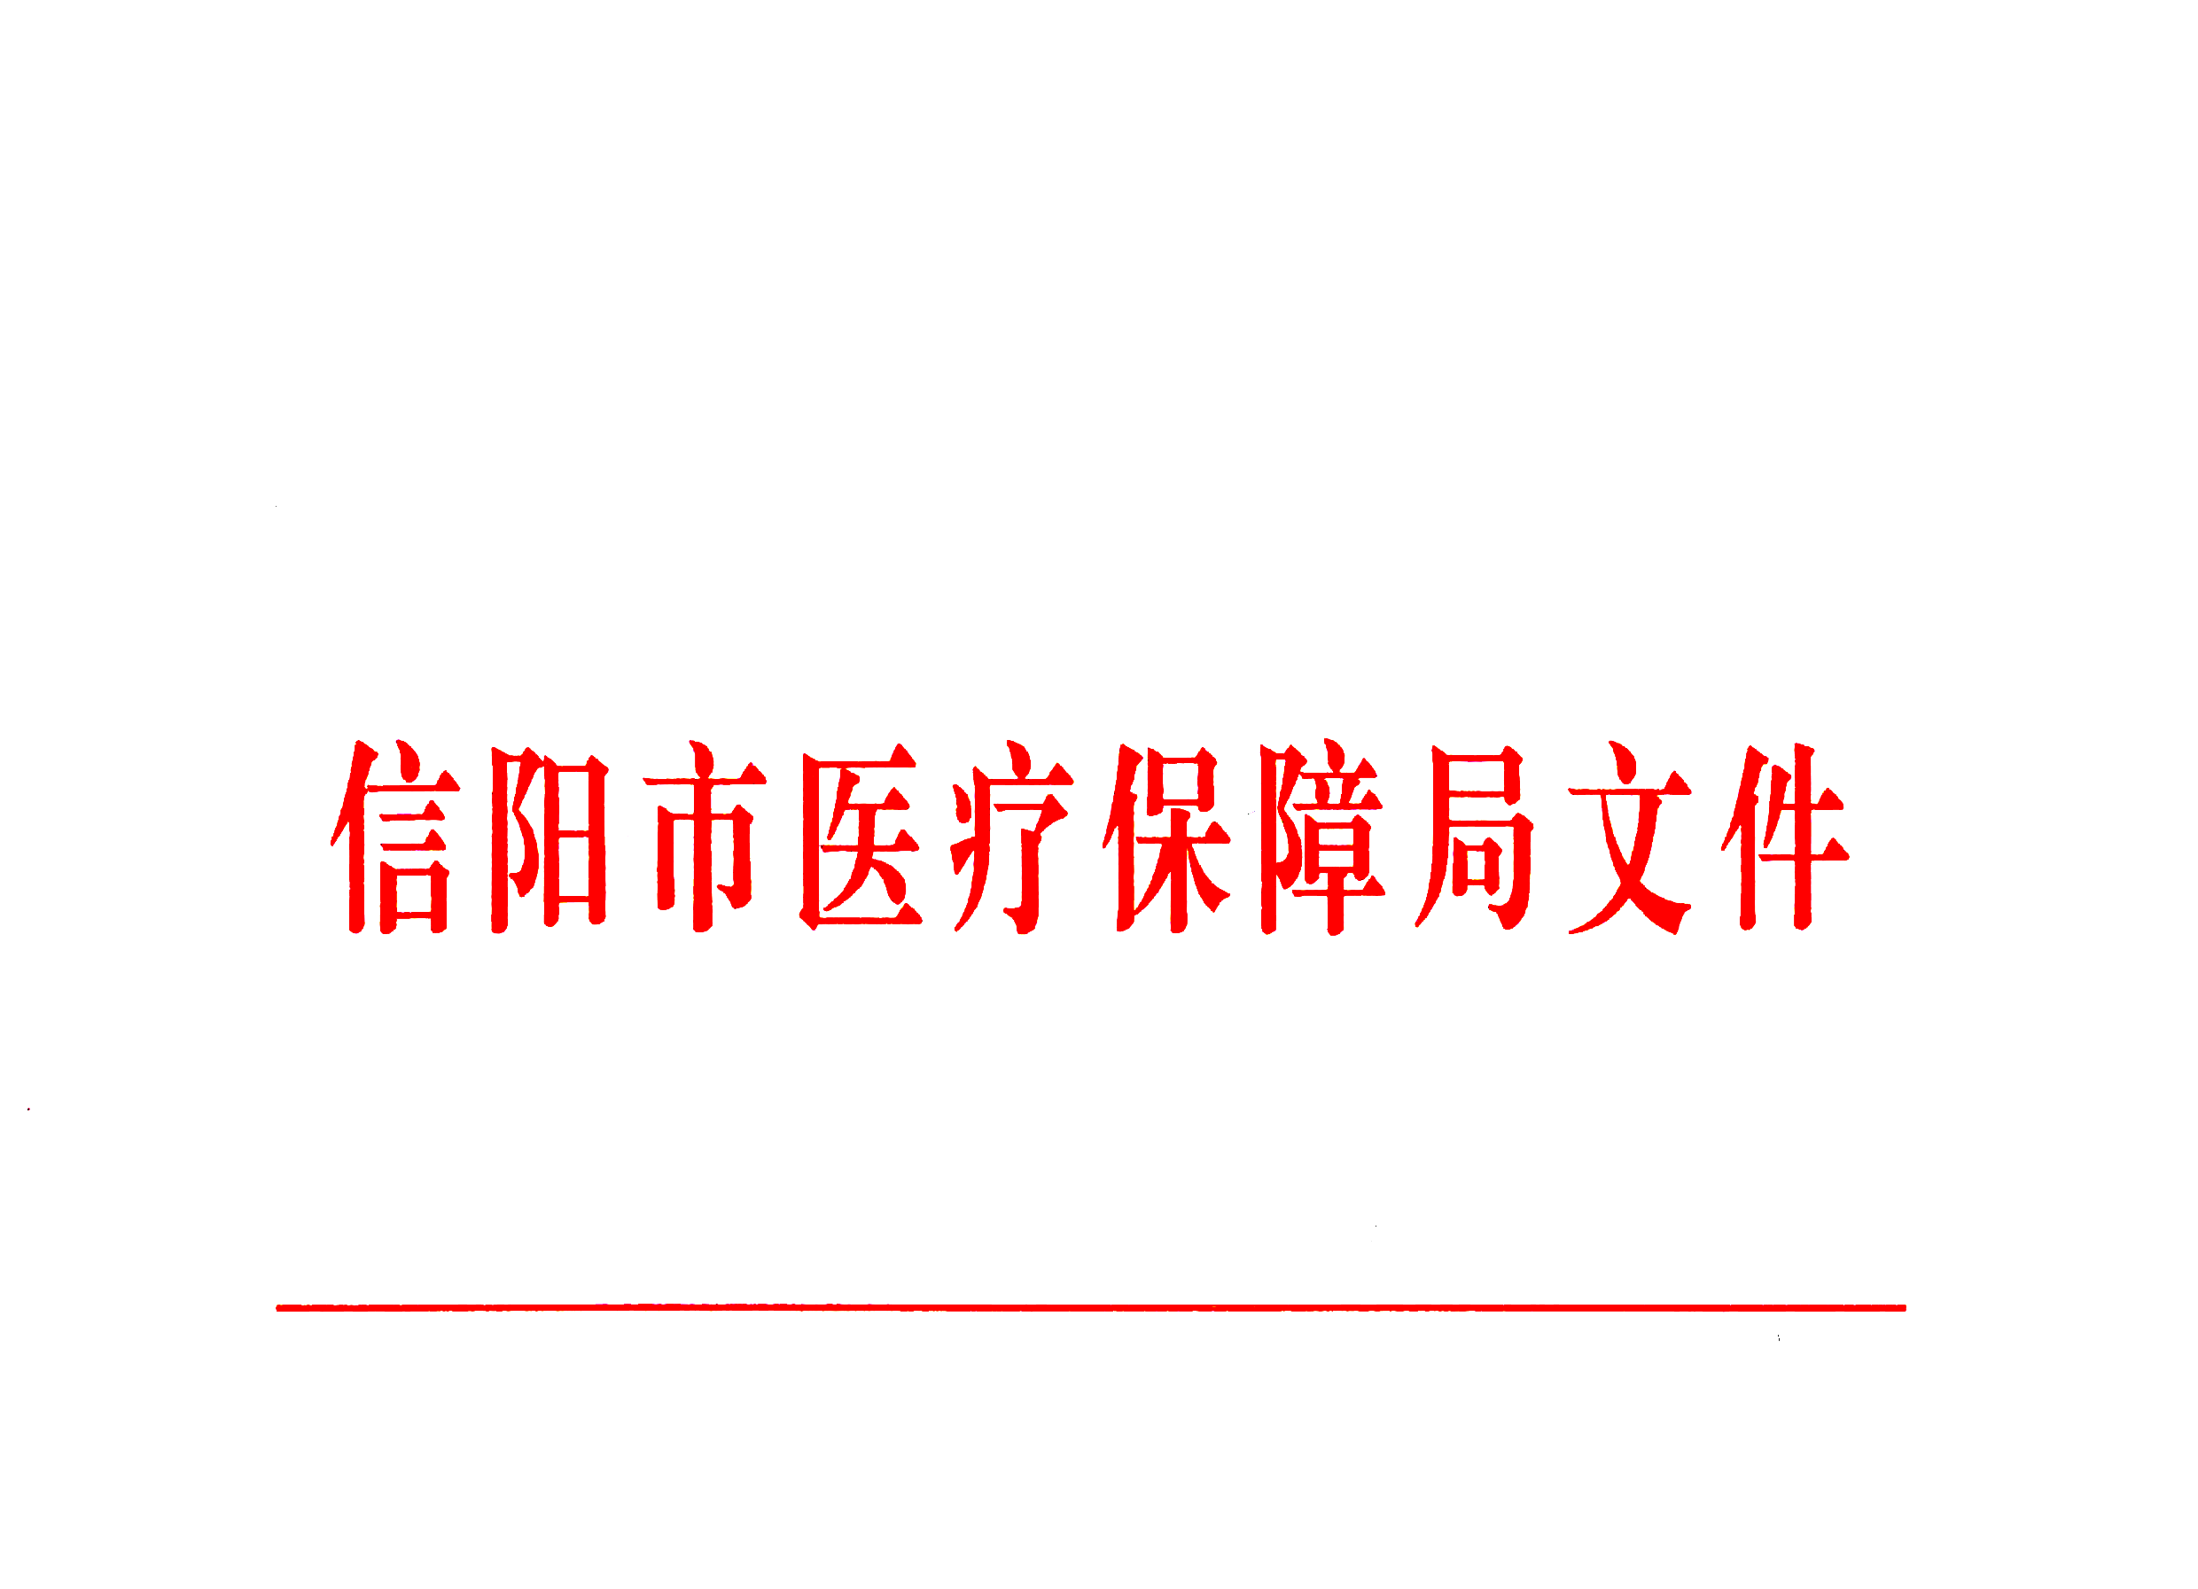

信医保办〔2020〕10号 签发人：熊建欣

办理结果：B

对市五届人大五次会议
第64号建议的答复

郑刚代表：
您提出的关于“加大医疗保障基金监管”的建议收悉。经我局研究办理，现答复如下：
- 关于医保基金监管智能监控项目建设
为加强医疗保障基金监管，坚决打击欺诈骗保行为，国家医保局下发了《关于开展医保基金监管“两试点一示范”工作的通知》（国保办发〔2019〕17号），确定基金监管方式创新试点。信阳市作为河南省智能监控建设唯一示范点城市，严格按照国家和省关于“两试点一示范”的工作部署，并结合我市实际，采用信息化手段辅助和支撑信阳市医保基金监管工作，进一步管好人民群众的“救命钱”。本项目秉承国家医疗保障局的顶层设计思路与部署方案，立足于医疗保障智能监管体系全景，结合信阳市医疗保障智能监管实际情况，经过项目前期的具体需求分析和业务调研工作，确立以智能监管系统建设和监督管理机制创新为“双轮驱动”的两大建设目标，着力构建全市智能医保监管系统，实现对基金使用的监管和预警，保证医保基金安全运行。本项目计划利用两年左右时间，着力构建具有信阳特色的智慧医保监管平台，形成市、县、乡、村全覆盖的智能监管体系，争取在全国形成可借鉴、可推广、可复制的“信阳经验”。为确保智能监控“国家示范点”建设工作科学、有序推进，信阳市医保局高度重视，精心谋划，充分调研，做了大量的前期筹备工作，并顺利启动了项目建设工作，目前已进入项目实施阶段。
- 关于建立基金监管长效机制
信阳市医疗保障局为进一步做好基金监管工作，不断夯实基金监管工作基础，探索并出台了一系列行之有效的制度办法。一是制定一个方案。年初，我们制定并下发了《打击欺诈骗保专项治理工作方案》，明确了全年的工作重点，奠定了基金监管工作的总基调。二是搞好一次宣传。根据国家和省医保局统一部署，将每年4月份作为“打击欺诈骗保 维护基金安全”集中宣传月，通过集中宣传活动，在全社会迅速掀起打击欺诈骗保、维护基金安全热潮，进一步增强了全民医保法制意识和诚信意识。三是成立一支队伍。为增强监督检查实效，提高监管专业性、针对性，我局与市卫健委联合下发了《关于建立信阳市医疗保障基金监管专家库的通知》（信医保〔2019〕22号），甄选作风正、业务强、工作经验丰富的财会、计算机、临床医药学、医用耗材、药监、经管等领域的专家，建立医疗保障基金监管专家库，并实行动态调整机制(专家库调整工作正在进行中),为我市基金监管工作提供有力的技术支持。四是建立一项制度。由市政府发文，建立信阳市打击欺诈骗取医疗保障基金工作联席会议制度，构建多部门联动机制，实现源头防范，确保医保基金安全和医保制度健康平稳运行。五是出台一个细则。根据国家和省局关于欺诈骗保举报奖励有关政策，我们会同市财政局联合印发了《信阳市欺诈骗取医疗保障基金行为举报奖励实施细则》，对医药机构欺诈骗保行为、举报渠道以及奖励标准等做了明确的界定,积极引导广大群众共同参与到打击欺诈骗保工作中来,不断增强社会大众参与的积极性。六是做好一张报表。市医保中心和各县区医保局每月月底分别将打击欺诈骗保工作成效以数据表格形式汇总上报，市局根据汇总得分情况进行排名通报，为加强打击欺诈骗保专项治理形势分析研判和督导考评提供了依据。七是开展好一次专项治理行动。每年在市局统一部署下，各级医保部门迅速行动，全市范围开展打击欺诈骗保专项治理行动，对全市定点医药机构进行全面拉网式稽查，同时将稽查范围延伸至村室村医，把基金监管的利刃亮到群众最需要的地方,打通基金监管屏障的最后一公里,真正实现监督检查无死角、全覆盖。
- 关于加强基金监管体系建设，加大联合监管力度，探索引入第三方参与监管
为健全医保社会监督机制，切实保障医疗保障基金安全，加大对欺诈骗保行为的打击力度，鼓励社会各界参与医疗保障基金监督工作，营造全社会关注并自觉维护医疗保障基金安全的良好氛围，我局始终在积极探索联合各方力量形成监管合力，以及引入第三方参与监管。一是建立信阳市打击欺诈骗取医疗保障基金工作联席会议制度，构建多部门联动机制，实现源头防范，确保医保基金安全和医保制度健康平稳运行；二是建立社会监督激励机制，完善欺诈骗保举报奖励制度，联合市财政局联合印发了《欺诈骗取医疗保障基金行为举报奖励暂行办法实施细则》（试行），鼓励和支持社会各界积极参与医保基金监管。三是主动创新，制定并印发了《信阳市医疗保障社会监督员管理办法（试行）》，建立了医保基金社会监督员制度，支持动员社会各界参与监管。通过定向和选聘公开选聘的方式，聘请市人大、市政协、市直相关单位代表以及市医疗机构知名专家，医药企业、保险行业优秀人才，会计师、律师、新闻媒体人员和热心医保事业的普通群众等作为社会监督员广泛参与到打击欺诈骗保的人民战争中来。
四、关于完善全市基金监管行政执法体系建设
目前，我国医疗保障领域法制建设相对滞后，立法层级较低、制度体系缺乏应有的权威性、完整性和规范性，推动医保改革发展缺乏法律支撑。因此，我们完全同意您提出的关于完善基金监管行政执法体系建设的建议。建设一套完善的基金监管行政执法体，既是基金监管工作现实需要，更是维护基金安全的重要保证。接下来，我们将依据国家和省医保局相关政策要求，制定和完善我市医保基金监管相关法律法规，规范监管权限、程序、处罚标准等，推进有法可依、依法行政，并逐步建立医疗保障信用体系，推行守信联合激励和失信联合惩戒，相关部门联合共同执法，综合运用协议、行政、司法等手段，严肃追究欺诈骗保单位和个人责任，对涉嫌犯罪的依法追究刑事责任，坚决打击欺诈骗保、危害参保群众权益的行为。
五、关于推动基金监管和经办服务分离
国家医疗保障局党组书记、局长胡静林，在全国医疗保障工作会议工作报告中指出：要加强行政监管能力建设，推动建立健全基金监管执法体系，促进基金监管和经办服务适度分离。近年来，医疗保障经办机构在规范定点机构医药服务行为、维护参保人员基本权益方面发挥了重要作用。我市医疗保障局成立1年多以来，指导各级医疗保障行政部门充分认识协议管理的重要作用，在定点申请、协议履行、费用审核、评估考核等各环节中加强监管。今年4月份，国家医疗保障局印发了《关于全国医疗保障经办政务服务事项清单的通知》，要求2020年8月底前，各省级医疗保障部门要认真遵循全国清单的规定内容和格式要求，按照“六统一”（统一事项名称、统一事项编码、统一办理材料、统一办理时限、统一办理环节、统一服务标准）和“四最”（服务质量最优、所需材料最少、办理时限最短、办事流程最简）的要求，全面完成本省清单及办事指南的发布，同步统一规范线上（含移动终端）办理事项，确保2020年8月底前全面实施清单制度。2020年底前，全面建成医疗保障经办政务服务“好差评”制度体系，所有医疗保障经办政务服务事项、医疗保障各级经办服务窗口、各类政务服务平台（含业务系统、热线电话平台、线上服务端、自助服务端等）全部开展“好差评”，实现医疗保障经办政务服务事项全覆盖、评价对象全覆盖、服务渠道全覆盖。下一步，我们将按照国家和省医保局的部署要求，进一步推进“政事分开、管办分离”，指导地方完善强化协议管理，理顺行政监管和经办机构协议管理的关系。
衷心感谢您对我市医疗保障事业的关心支持，欢迎您继续对我们的工作给予监督和指导。
主办单位：信阳市医疗保障局
联 系 人：徐其新 电话：13937656660

2020年9月25日

信阳市医疗保障局办公室 2020年9月25日印发
共印12份

